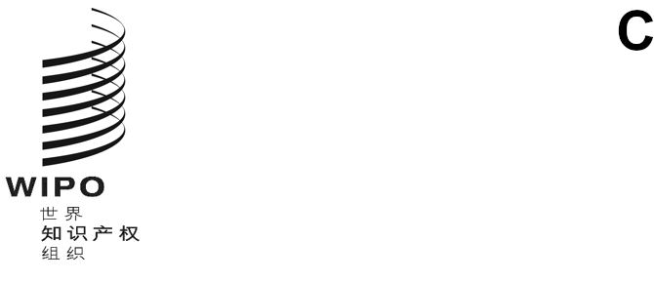
DLT/DC/16
原文：英文
日期：2024年11月12日
缔结和通过外观设计法条约（DLT）外交会议
2024年11月11日至22日，利雅得
条约第五条第二款第（二）项
巴西代表团的提案
巴西代表团向外交会议秘书处传送了本文件附件中所载的提案。
[后接附件]

巴西联邦共和国代表团关于修正外观设计法条约的提案
条约第五条——申请日
[二、[准许的附加要求]……
（二）依据第（一）项可以通知的要求如下：
……
5.关于工业品外观设计设计人的身份的说明。
[附件和文件完]

